COSTA OESTE - VIP 4
Las Vegas - San Francisco
7 Días / 6 Noches
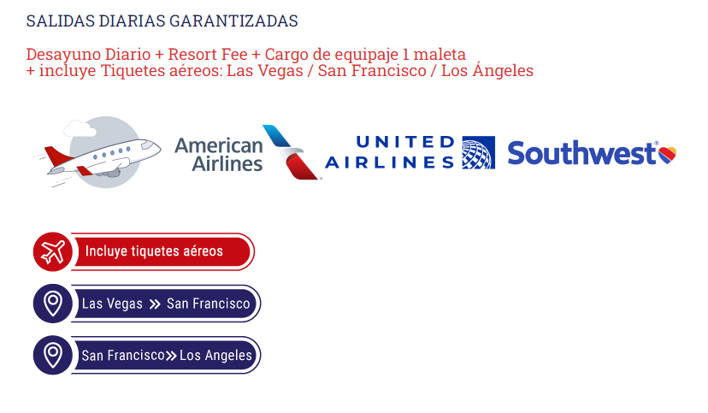
INCLUYE
- Alojamiento LAS VEGAS 3 noches
- Alojamiento SAN FRANCISCO 3 noches
- Desayunos diarios
- Resort Fee en los Hoteles
- Tiquete Aéreo Las Vegas / San Francisco (1 Maleta de mano + 1 Maleta Bodega)
- HELICÓPTERO - City Tour Nocturno en las Vegas
- AVIONETA – Tour Grand Canyon + Represa Hoover + Lago Mead – Las Vegas
- City Tour San Francisco HOP ON HOP OFF
- Tour en Ferry alrededor de la Isla Alcatraz. UP GRADE: Visita al interior de la PRISION + USD$1 (Sujeto a disponibilidad)
- Tour Sequoias Gigantes + Región Vinícola Napa y Sonoma
- Traslados Aeropuerto/Hotel/Aeropuerto
- Asesoría 24/7

Nota
- Las Habitaciones en nuestra programación son Standard.
- Este programa no es una excursión en grupo, sino en servicios individuales.
- Traslados Aeropuerto /Hotel/Aeropuerto de 21:00 PM a 6:00 AM tienen un cargo de USD$14.
- Algunas actividades requieren desplazamiento a un punto de encuentro.
- Algunos tours finalizan en un punto de interés turístico para seguir disfrutando a su aire con traslado al hotel por cuenta propia.
- El ingreso al parque Muir Woods tiene un costo de $15 por persona a pagar directamente en la entrada.

 | ECONOMICA |  | PRIMERA
ACOMODACION | Temp. baja | Temp. alta | Temp. baja | Temp. alta
DOBLE | $2,563 | $2,811 | $2,783 | $3,031
TRIPLE | $2,236 | $2,401 | $2,456 | $2,621
CUADRUPLE | $1,891 | $2,015 | $2,111 | $2,235
SINGLE | $3,543 | $4,038 | $3,928 | $4,423
CHILD (3-9) | $1,656 | $1,656 | $1,656 | $1,656
Nota: Tarifas por persona en USD

ITINERARIO

Día 1. Las Vegas
Llegada al aeropuerto de Las Vegas, encuentro con el guía y traslado al hotel. Su excursión se inicia en la vibrante ciudad de Las Vegas, mejor conocida como la ciudad NEÓN que nunca duerme, una de las urbes más fascinantes de la Costa Oeste, famosa por sus hoteles temáticos, arquitectura y diseño futurista, casinos, shows y boutiques de grandes marcas. Una de las Metrópolis más iluminadas del mundo, Alojamiento.
(*) Para contactar al Guía de manera rápida, Favor conectarse a la red WiFi del Aeropuerto/ Hoteles y Puntos de encuentro.

Día 2. Las Vegas + City Tour Nocturno en HELICÓPTERO
Desayuno.
Mañana libre para actividades particulares. Al caer la tarde, recogida en el hotel o en un punto cercano en la puerta asignada (información del punto de encuentro se dará 48 horas antes de iniciar el Tour) traslado al Aeropuerto municipal para tomar el paseo nocturno en HELICOPTERO. Sorprendente experiencia para visualizar la exótica ciudad de Las Vegas, sobrevolamos el Strip Avenida principal rodeada de hoteles, casinos, restaurantes y tiendas famosas. Al término del recorrido, traslado al hotel. Se solicita puntualidad en los horarios y puntos de recogida, los Guías no esperan. Alojamiento.

Día 3. Las Vegas: Tour en Avioneta Grand Canyon + Lago Mead + Represa Hoover
Desayuno.
Imperdible - A la hora acordada, recogida en el hotel (hora y sitio exacto se informará 48 horas antes de la fecha de la actividad). Traslado al aeropuerto local para abordar la AVIONETA que nos llevara al majestuoso GRAND CANYON, una de las 7 maravillas del mundo. Sobrevolaremos la Represa Hoover + el Lago Mead SOUTH RYM. Tour Multilingual. Duración 4 horas, tiempo de vuelo, 70 minutos. Al término de la experiencia regreso al hotel o si lo desea puede seguir explorando el lugar y regresar al hotel por su cuenta. Se solicita puntualidad en los horarios, los Guías no esperan. Alojamiento.

Día 4. Las Vegas / San Francisco Aéreo
Desayuno.
Recogida en el hotel, traslado al aeropuerto para tomar vuelo hacia San Francisco, una de las ciudades más clásicas de los Estados Unidos. Llegada y traslado al hotel seleccionado. Imperdible se recomienda un paseo opcional en Cable Car, cenar en PIER 38, o CARMEL + MONTEREY + MILLA 17, el CAMPUS de FACEBOOK + APPLE + MICROSOFT, o MUIR WOODS + SAUSALITO + GOLDEN GATE. Alojamiento.
(*) Para contactar al Guía de manera rápida, Favor conectarse a la red WiFi del Aeropuerto/ Hoteles y Puntos de encuentro.

Día 5. San Francisco: CityTour + Ferry alrededor de la Isla Prisión Alcatraz
UPGRADE: Visita al interior de la PRISION - SUMAR USD$1
Desayuno.
¡En la mañana le guiaremos a la parada más cercana del bus HOP ON HOP OFF para iniciar tour por la ciudad, podrá bajar y subir del autobús turístico cuantas veces lo desee! Sitios a visitar: China Town, el Centro Cívico, Golden Gate Bridge, Jardines Japoneses, Union Square, etc. Al finalizar el recorrido en el muelle de embarque podrá abordar el Barco o Ferry que lo llevara en un paseo alrededor de la ISLA PRISION ALCATRAZ, donde estuvieron recluidos Al Capone, Dillinger, etc. Al término de su visita a la prisión, podrá conocer a pie Fisherman’s Wharf y el Embarcadero, disfrutar de sus tiendas, restaurantes de platos variados junto con la especialidad de la ciudad - la comida de mar - y regresar al hotel a la hora deseada por cuenta propia. OPCIONAL: de regreso al hotel, se recomienda hacerlo en un viaje excepcional en CABLE CAR (tranvía). Alojamiento.

Día 6. San Francisco: Tour Sequoias Gigantes + Región Vinícola Napa y Sonoma
Desayuno.
Redwoods y Wine Country Tours – ¡2 tours en 1! Camine por los elegantes bosques de Sequoias en Muir Woods (o en otro parque de Redwood). Disfrute de una tarde de experiencias exclusivas visitando las Bodegas de los valles de Napa y Sonoma. ¡Todas las tarifas de cata de vinos están incluidas!
Comience su mañana visitando las Sequoias en el Monumento Nacional Muir Woods o en otro parque y explore los bosques costeros en medio de la niebla de la mañana, ver los árboles que se elevan cientos de pies sobre su cuerpo mientras camina por una hora a lo largo de senderos vírgenes. Lleno de helechos costeros nativos de California, robles, tréboles, ardillas, zorros e incluso ciervos.
Valle de los Vinos – Beba la buena vida. Nuestros guías hacen de su recorrido en el Valle de Napa y Sonoma, una experiencia única en la vida. Cada una de las tres bodegas que visitaremos son diferentes entre sí, con vinos Boutique hasta Grand. En cada experiencia disfrutará de una cálida bienvenida en el campo del vino y un paisaje impresionante mientras aprende las historias detrás de las bodegas. Tendrá la oportunidad de probar vinos seleccionados especialmente escogidos por expertos enólogos. De regreso a San Francisco, hará una última parada en un mirador panorámico con vistas del puente Golden gate, Marin Headlands, el horizonte de San Francisco, Alcatraz y el Puente de la Bahía donde podrá tomar fotos fabulosas.
*El ingreso al parque Muir Woods tiene un costo de $15 por persona, a pagar directamente en la entrada.

Día 7. San Francisco / Traslado al aeropuerto
Desayuno.
De acuerdo con su itinerario, traslado al aeropuerto para abordar el vuelo con destino a su lugar de origen.
Feliz regreso a casa, gracias por elegirnos.
CELETOURS

